Федеральное государственное автономное образовательное учреждение высшего образования

«Национальный исследовательский университет ИТМО»

Факультет Программной Инженерии и Компьютерной Техники

________________________________________________________________



Лабораторная работа № 2

по дисциплине “Информатика”

Вариант №18

Выполнил:

Студент группы № P3114  
Эйдельман Виктор Аракдьевич

Преподаватель:

Машина Екатерина Алексеевна

г. Санкт-Петербург

2022

Задание №2)

1)

А) 31 – 0010010

Б) 53 – 1100011

В) 75 – 0101101

Г) 97 – 1110110

Задание №3)

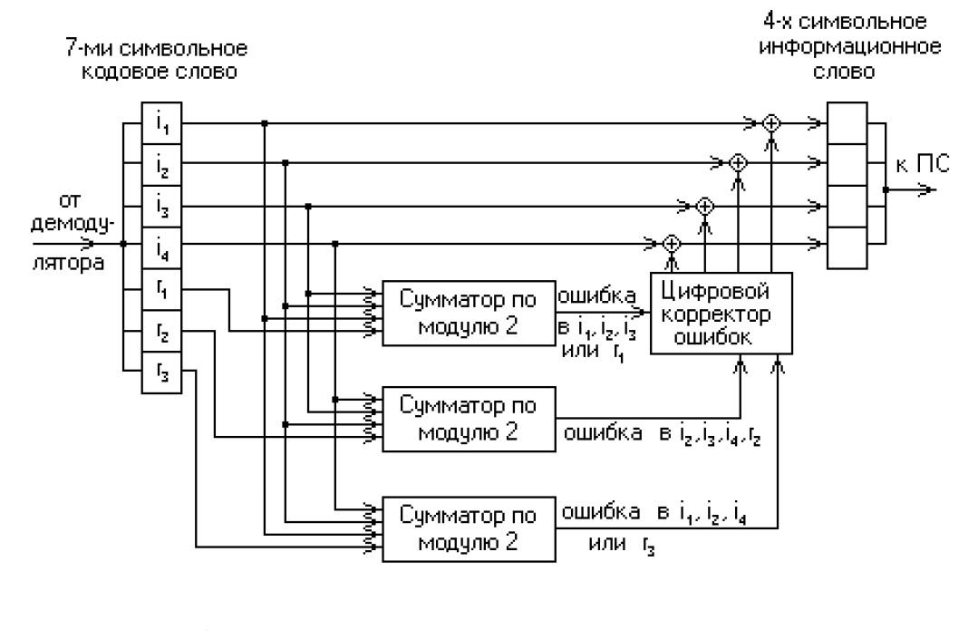

Задание №4)

А)

|  |  |  |  |  |  |  |  |
| --- | --- | --- | --- | --- | --- | --- | --- |
|  | r1 | r2 | i1 | r3 | i2 | i3 | i4 |
| 31 | 0 | 0 | 1 | 0 | 0 | 1 | 0 |

S1=(r1+i1+i2+i4)mod2=(0+1+0+0)mod2=1

S2=(r2+i1+i3+i4)mod2=(0+1+1+0)mod2=0 ошибка в 5символе ошибка в i2 00100110 - правильно

S3=(r3+i2+i3+i4)mod2=(0+0+1+0)mod2=1

Б)

|  |  |  |  |  |  |  |  |
| --- | --- | --- | --- | --- | --- | --- | --- |
|  | r1 | r2 | i1 | r3 | i2 | i3 | i4 |
| 53 | 1 | 1 | 0 | 0 | 0 | 1 | 1 |

S1=(r1+i1+i2+i4)mod2=(1+0+0+1)mod2=0

S2=(r2+i1+i3+i4)mod2=(1+0+1+1)mod2=1 ошибка в 2символе ошибка в r2 1000011 – правильно

S3=(r3+i2+i3+i4)mod2=(0+0+1+1)mod2=0

В)

|  |  |  |  |  |  |  |  |
| --- | --- | --- | --- | --- | --- | --- | --- |
|  | r1 | r2 | i1 | r3 | i2 | i3 | i4 |
| 75 | 0 | 1 | 0 | 1 | 1 | 0 | 1 |

S1=(r1+i1+i2+i4)mod2=(0+0+1+1)mod2=0

S2=(r2+i1+i3+i4)mod2=(1+0+0+1)mod2=0 ошибка в 4символе ошибка в r3 0100101 - правильно

S3=(r3+i2+i3+i4)mod2=(1+1+0+1)mod2=1

Г)

|  |  |  |  |  |  |  |  |
| --- | --- | --- | --- | --- | --- | --- | --- |
|  | r1 | r2 | i1 | r3 | i2 | i3 | i4 |
| 97 | 1 | 1 | 1 | 0 | 1 | 1 | 0 |

S1=(r1+i1+i2+i4)mod2=(1+1+1+0)mod2=1

S2=(r2+i1+i3+i4)mod2=(1+1+1+0)mod2=1 ошибка в 3символе ошибка в i1 1100110 - правильно

S3=(r3+i2+i3+i4)mod2=(0+1+1+0)mod2=0

Задание №5)

19 – 011000100110001

Задание №6)

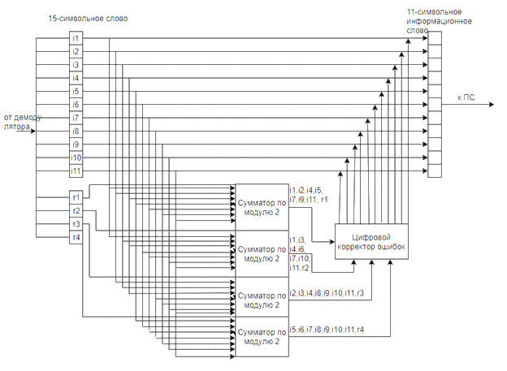

Задание № 7)

|  |  |  |  |  |  |  |  |  |  |  |  |  |  |  |  |
| --- | --- | --- | --- | --- | --- | --- | --- | --- | --- | --- | --- | --- | --- | --- | --- |
|  | r1 | r2 | i1 | r3 | i2 | i3 | i4 | r4 | i5 | i6 | i7 | i8 | i9 | i10 | i11 |
| 19 | 0 | 1 | 1 | 0 | 0 | 0 | 1 | 0 | 0 | 1 | 1 | 0 | 0 | 0 | 1 |

S1=(r1+i1+i2+i4+i5+i7+i9+i11)mod2=(0+1+0+1+0+1+0+1)mod2=0

Ошибка в 8 символе ошибка r4

011000110110001 – правильно

S2=(r2+i1+i3+i4+i6+i7+i10+i11)mod2=(1+1+0+1+1+1+0+1)mod2=0

S3=(r3+i2+i3+i4+i8+i9+i10+i11)mod2=(0+0+0+1+0+0+0+1)mod2=0

S4=(r4+i5+i6+i7+i8+i9+i10+i11)mod2=(0+0+1+1+0+0+0+1)mod2=1

Задание №8)

Число информационных разрядов: i=(31+53+75+97+19)*4=1100

Число проверочных разрядов: 2r≥r+i+1 ↔ 2r-r-1≥i

Подставим r=10, 210-10-1=1013 < 1100, следовательно rmin>10

Подставим r=11, 211-11-1=2036 > 1100, следовательно rmin=11

Коэффициент избыточности: rmin/(rmin+i)=11/(11+1100)=0.(0099)

Задание №9)

import java.lang.String;

public class Labinf2{

    public static void main(String[] args){

        String u=args[0];

        int a=Integer.parseInt(u);

        int n[]=new int[7];

        for (int i=6; i>=0; i--){

            n[i]=a%10;

            a=a/10;

        }

        int s1=(n[0]+n[2]+n[4]+n[6])%2, s2=(n[1]+n[2]+n[5]+n[6])%2, s3=(n[3]+n[4]+n[5]+n[6])%2;

        int s=s3*100+s2*10+s1;

        int g=Integer.parseInt(Integer.toString(s),2);

        if (g>0){

            if (n[g-1]==1){

                n[g-1]=0;

            } else{

                n[g-1]=1;

            }

        }

        for (int i=0;i<7;i++){

            System.out.print(n[i]);

        }

        if (g>0){

            System.out.print(" "+g);

        }

    }

}

Вывод:

Благодаря этой лабораторной работой, я смог поработать со кодом Хэмминга, схема декодирования кода Хэмминга, классическим кодом Хэмминга, числами контрольных разрядов, коэффициентами избыточности и многим другим.